Chaînes de Markov

Exercice 1

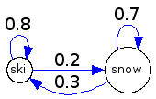

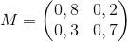

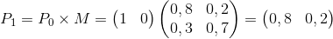
La première année, 80 % des personnes font du ski et 20 % du snowboard.

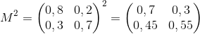

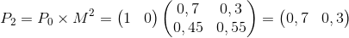
La seconde année, 70 % des personnes font du ski et 30 % du snowboard.

Exercice 2

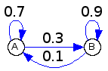

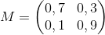

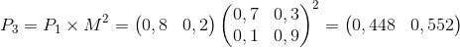
- La probabilité qu'un adhérent choisisse l’abonnement de type $A$ la 3e année est égale à $0,448$.

Exercice 3
- La somme des coefficients d’une ligne d’une matrice de transition est égale à 1 :
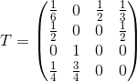

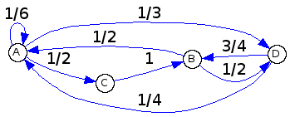

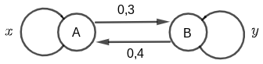
Exercice 4
- La somme des probabilités de toutes les flèches de transition qui partent d'un état égale à 1 :
$x=1-0,3=0,7$
$y=1-0,4=0,6$

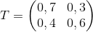

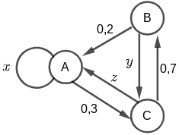
Exercice 5
- La somme des probabilités de toutes les flèches de transition qui partent d'un état égale à 1 :
$x=1-0,3=0,7$
$y=1-0,2=0,8$
$z=1-0,7=0,3$

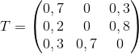

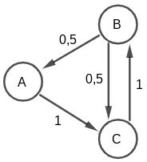
Exercice 6
La matrice de transition est :
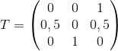

On a donc :
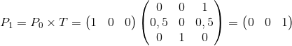
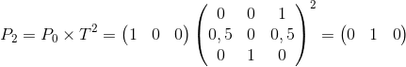
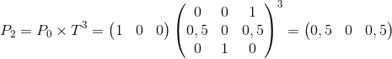

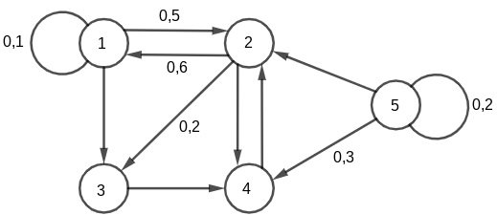
Exercice 7
- On ne peut pas atteindre le sommet 1 du graphe en deux étapes en partant du sommet 3.
- La somme des probabilités de toutes les flèches de transition qui partent d'un état égale à 1 :
  - Transition 1 vers 2 : 0,4
  - Transition 2 vers 4 : 0,2
  - Transition 3 vers 4 : 1
  - Transition 4 vers 2 : 1
  - Transition 5 vers 2 : 0,5
- Matrice de transition :
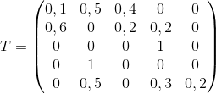

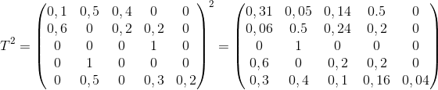
- On utilise les coefficients de la matrice $T^{2}$ :
$P_{{(X}_{0}=1)}(X_{2}=1)=0,31$
Il s’agit de la probabilité de passer du sommet 1 au sommet 1 en deux étapes exactement.
$P_{{(X}_{0}=3)}(X_{2}=3)=0$
Il s’agit de la probabilité de passer du sommet 3 au sommet 3 en deux étapes exactement.
$P_{{(X}_{0}=2)}(X_{2}=4)=0,2$
Il s’agit de la probabilité de passer du sommet 2 au sommet 4 en deux étapes exactement.
- En observant la première colonne de la matrice $T^{2}$, on observe qu’il y a un zéro sur la troisième ligne : on ne peut pas atteindre le sommet 1 du graphe en deux étapes en partant du sommet 3.

Exercice 8

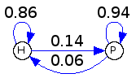

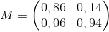
- D’après l’énoncé $E_{0}=(0,7 0,3)$.
En 2024, le parti Hirondelle va l'emporter avec 62 % des voix contre 38 % pour le parti Phénix.
En 2039, le parti Hirondelle va perdre avec 46,384 % des voix contre 53,616 % pour le parti
Phénix.
- D’après la matrice de transition (ou le graphe), on a :
$h_{n+1}=0,86h_{n}+0,06p_{n}$
or $h_{n}+p_{n}=1$
donc $h_{n+1}=0,86h_{n}+0,06(1-h_{n})$
et donc $h_{n+1}=0,8h_{n}+0,06$.
- On note $u_{n}=h_{n}-0,3$.
  - $u_{n+1}=h_{n+1}-0,3$
$u_{n+1}=0,8h_{n}+0,06-0,3$
$u_{n+1}=0,8h_{n}-0,24$
$u_{n+1}=0,8(h_{n}-0,3)$
$u_{n+1}=0,8u_{n}$
Donc la suite $(u_{n})$ est géométrique de raison $q=0,8$ et de premier terme $u_{0}=h_{0}-0,3=0,7-0,3=0,4$
  - $u_{n}=u_{0}×q^{n}=0,4×0,8^{n}$
  - Donc $h_{n}=u_{n}+0,3=0,4×0,8^{n}+0,3$.
  - $h_{n}<0,32$
$⇔0,4×0,8^{n}+0,3<0,32$
$⇔0,4×0,8^{n}<0,02$
$⇔0,8^{n}<0,05$
$⇔ln(0,8^{n})<ln(0,05)$
$⇔nln(0,8)<ln(0,05)$
$⇔n>\frac{ln(0,05)}{ln(0,8)}$ (Attention au sens de l’inégalité car $ln(0,8)$ est négatif)
Or $\frac{ln(0,05)}{ln(0,8)}≈13,4$
Le parti Hirondelle passera en dessous de 32 % lors des 14èmes élections, c’est-à-dire en 2089.

Exercice 9

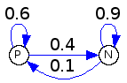
- $p_{n+1}=0,6p_{n }+0,1n_{n}$
$p_{n+1}=0,6p_{n}+0,1(1-p_{n})$
$p_{n+1}=0,5p_{n}+0,1$.
- On note $u_{n}=p_{n}-0,2$.
  - $u_{n+1}=p_{n+1}-0,2$
$u_{n+1}={0,5p}_{n}+0,1-0,2$
$u_{n+1}={0,5p}_{n}-0,1$
$u_{n+1}=0,5(p_{n}-0,2)$
$u_{n+1}=0,5u_{n}$
Donc la suite $(u_{n})$ est géométrique de raison $q=0,5$ et de premier terme $u_{1}=p_{1}-0,2=1-0,2=0,8$.
  - $u_{n}=u_{1}×q^{n-1}=0,8×0,5^{n-1}$
  - $p_{n}=u_{n}+0,2=0,8×0,5^{n-1}+0,2$
  - $\lim_{n→+∞}0,5^{n-1}=0$ donc $\lim_{n→+∞}p_{n}=0,2$
La probabilité d’avoir un sondage positif tend vers $0,2$.

Exercice 10

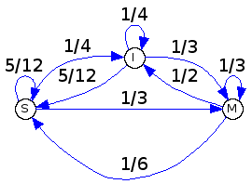

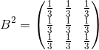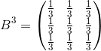
- Pour tout entier $n≥2$ :
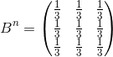
- Pour tout entier $n≥2$ :
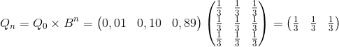
- Dans la population, un tiers des personnes seront saines, un tiers des personnes seront porteurs sains et un tiers des personnes seront malades.

Exercice 11
Quand il est sur une page, il choisit :
- soit une page au hasard dans l’ensemble du reste du réseau avec une probabilité $p$ ;
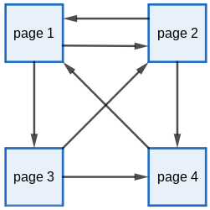
- soit une page parmi les liens disponibles depuis la page où il se trouve, avec la probabilité $1-p$.
Considérons par exemple un mini-web à quatre pages (représenté ci-contre), et prenons $p$= 0,16.
- Détails des calculs :
- Transition de 1 vers 1 : $0$
- Transition de 1 vers 2 : $0,16×\frac{1}{3}+0,84×\frac{1}{2}=\frac{71}{150}$
- Transition de 1 vers 3 : $0,16×\frac{1}{3}+0,84×\frac{1}{2}=\frac{71}{150}$
- Transition de 1 vers 4 : $0,16×\frac{1}{3}=\frac{4}{75}$
- Transition de 2 vers 1 : $0,16×\frac{1}{3}+0,84×\frac{1}{2}=\frac{71}{150}$
- Transition de 2 vers 2 : $0$
- Transition de 2 vers 3 : $0,16×\frac{1}{3}=\frac{4}{75}$
- Transition de 2 vers 4 : $0,16×\frac{1}{3}+0,84×\frac{1}{2}=\frac{71}{150}$
- Transition de 3 vers 1 : $0,16×\frac{1}{3}=\frac{4}{75}$
- Transition de 3 vers 2 : $0,16×\frac{1}{3}+0,84×\frac{1}{2}=\frac{71}{150}$
- Transition de 3 vers 3 : $0$
- Transition de 3 vers 4 : $0,16×\frac{1}{3}+0,84×\frac{1}{2}=\frac{71}{150}$
- Transition de 4 vers 1 : $0,16×\frac{1}{3}+0,84×1=\frac{67}{75}$
- Transition de 4 vers 2 : $0,16×\frac{1}{3}=\frac{4}{75}$
- Transition de 4 vers 3 : $0,16×\frac{1}{3}=\frac{4}{75}$
- Transition de 4 vers 4 : $0$
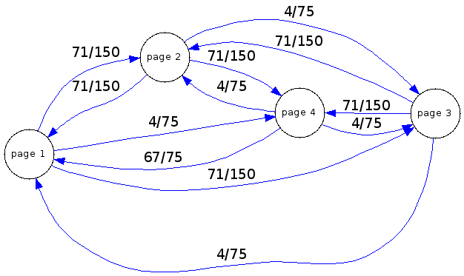

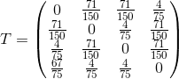
- Notons $P_{1}=(\frac{1}{4} \frac{1}{4} \frac{1}{4} \frac{1}{4})$ l’état probabiliste à la première étape.
On a : $P_{20}=P_{1}×T^{19}≈(0.333454 0.256764 0.183576 0.226206)$
Conclusion : à la 20ème étape, les probabilités de surfer sur les pages 1, 2, 3 et 4 sont respectivements $0.333454 , 0.256764 , 0.183576$et $0.226206$ environ.

